En búsqueda de un modelo comunicativo entre el sector académico del instituto tecnológico de Toluca y empresas representativas del sector productivo en el valle de Toluca para la carrera de ingeniería en gestión empresarial

*In search of a communication model between academia Technological Institute of Toluca and representative production companies in the Toluca Valley to the engineering degree in business management*

Fabiola Sánchez Parra

**Instituto tecnológico de Toluca**

[fabiola.sanchez95@yahoo.com.mx](mailto:fabiola.sanchez95@yahoo.com.mx)

Resumen

La situación mundial a finales del siglo XX conlleva una nueva realidad económica e industrial que se caracteriza por la globalización, la revolución en el campo de la informática y expansión de las redes de comunicación. Estos cambios propician una nueva visión en las empresas a las cuales las instituciones de educación superior debieron responder de una manera efectiva y novedosa para dar cuenta de sus innovaciones, esto implica una trasformación cambio en la visión de los paradigmas que hasta esa fecha habían funcionado.

El siglo XXI presenta nuevos desafíos ante el desarrollo, sobre todo en países como México, en la necesidad de crear nuevas alternativas a los cambios vertiginosos que se dan en el siglo actual. Uno de sus desafíos es la respuesta que las instituciones académicas deben generar para responder a esos retos, dentro de ellas se encuentran la necesidad de generar carreras inovadoras que respondan al nuevo entorno mundial y que impliquen un compromiso no sólo en el progreso, sino en su distribución para crear así un mundo más justo y mejor repartido en lo que se refiere a la riqueza, que permita permear sus beneficios a todas las capas del tejido social.

Palabras Clave: Modelo comunicativo, sector académico, empresas, sector productivo, Toluca.

Abstract

The world situation in the late twentieth century entails a new economic and industrial reality characterized by globalization, the revolution in the field of computer and expansion of communication networks. These changes foster a new vision in companies which higher education institutions must respond in an effective and innovative way to account for their innovations, this transformation involves a change in the vision of the paradigms that until then had worked.  
  
The twenty first century presents new challenges to development, especially in countries such as Mexico, the need to create new alternatives to rapid changes occurring in the present century. One of the challenges is the answer that academic institutions must generate to meet these challenges, among them are the need to create innovative careers that respond to the new global environment and which involve a commitment not only progress, but in its distribution, thus creating a more just and more evenly distributed in terms of wealth, allowing benefits permeate all layers of the social fabric.

Key words: Communication model, academia, business, productive sector, Toluca.

**Fecha recepción:** Octubre 2013 **Fecha aceptación:** Noviembre 2013

Introducción

La presencia de una nueva disciplina o carrera en el contexto tecnológico universitario representa un reto no sólo para los programadores de la misma, sino también al personal académico y alumnado que desee incorporarse a ella. La introducción de la carrera Ingeniería en Gestión Empresarial en los Institutos Tecnológicos dependientes de la Dirección General de Educación Superior Tecnológica traen consigo no sólo una recién área de conocimiento sino también el compromiso de una constante superación por parte del personal académico que la imparte, un continuo perfeccionamiento y mayor actitud hacia la adquisición de conocimiento y responsabilidad hacia sus compañeros por los alumnos que deseen seguir esta carrera; pero también representa un área de oportunidad para la industria y el sector productivo que puede ver reflejado nuevas posibilidades de acción y generar un desarrollo más igualitario y profundo en su campo industrial.

La ingeniería como una rama académica no escapa a los cambios que el siglo XXI trajo consigo, propiciando una diversificación en sus áreas de trabajo y estudio que responda al desarrollo tecnológico y su rápida evolución. Ya que las tecnologías de punta evolucionan de manera vertiginosa para poder sacar al mercado productos novedosos y así satisfacer la demanda de un mercado de consumo que aumenta tanto en número como en exigencia. Una de esas respuestas es la creación de la carrera de Ingeniería en Gestión Empresarial ligada directamente a los procesos productivos en los individuos que los ejecutan, teniendo como antecedente directo a las carreras administrativas y sus diversas ramificaciones en el mundo de las empresas.

De esta manera decimos que: “El Ingeniero en Gestión Empresarial fomenta y promueve el cambio organizacional en las instituciones, crea nuevas empresas, aplica los conocimientos adquiridos en sociología, derecho laboral, publicidad, procesos, calidad, mercadotecnia y comercio internacional entre otras, para diseñar procesos de mayor eficiencia, en áreas relacionadas con ventas, compras, producción, planeación y vinculación, manejo de roles de grupo y equipos de trabajo” (DGEST, 2010).

Una de las grandes dificultades que representa introducir una carrera nueva: es como ofrecerla al posible estudiantado y asimismo que posibilidades de éxito conlleva para el estudiante al término de su carrera en encontrar un trabajo que satisfaga sus necesidades. En este sentido el papel de la investigación es fundamental para lograr esta meta. Misas Arango señala que hasta el momento en el siglo XXI la matrícula universitaria se distribuye aproximadamente en dos tercios en instituciones públicas y un tercio en instituciones privadas. Las instituciones públicas son las que gozan de mayor antigüedad histórica pero dentro sus características no contemplan la posibilidad (por lo menos hasta hace poco) de que sus docentes realicen un trabajo de investigación. Entre las causas que generan este poco interés: son los pocos estímulos tanto económicos como académicos para que se realice investigación, la poca experiencia en investigación por parte de los docentes y muchas veces el enfocarse en que los alumnos aprendan a cumplir ciertos procedimientos y pocas veces a plantearse problemas reales y buscar soluciones alternativas dándole así un mejor sentido a los conocimientos aprendidos (Misas Arango, pp 4-5.2002). Esta situación no ha implicado que se corten los esfuerzos para vincular a las instituciones de educación superior con los sectores productivos sin que a ellos escapen los Institutos Tecnológicos, apoyados en la Ley de Ciencia y Tecnología del estado de México: *II. Impulsar el desarrollo y la vinculación de la ciencia e innovación tecnológica a la actualización y mejoramiento de la calidad de la educación, para que la ciencia y la tecnología sean un elemento fundamental en el desarrollo económico, social y cultural de la sociedad mexiquense*…(L. de Ciencia y Tecnología, p8.2005)

De acuerdo a lo anterior algunos maestros del Instituto Tecnológico de Toluca y alumnos de la carrera de Ingeniería en Gestión Empresarial nos hemos abocado a realizar un proyecto cuyo objetivo sea entablar un nexo comunicativo con diversas empresas del sector productivo del Valle de Toluca cuya función es retroalimentar a la academia de dicho instituto para que pueda sugerir modificaciones a los elementos que integran los planes y programas de esta carrera para una actualización permanente, asimismo preparar a los alumnos de esa disciplina con un contacto previo a la finalización de sus estudios para que estén preparados al enfrentarse al mercado laboral y ofrecer a las empresas candidatos mejor preparados para llenar los requisitos que el mundo actual exige.

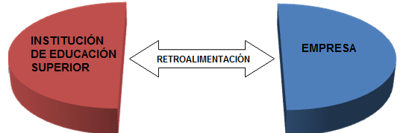

Existen diversos estudios e investigaciones cuyo objeto es para relacionar a las instituciones de educación superior (en este caso los Institutos Tecnológicos) con las empresas establecidas en el territorio nacional y en último lugar con la sociedad mexicana. Esta relación generalmente vista como vinculación con el sector productivo es uno de los principales focos de atención de las investigaciones en el campo de las instituciones educativas universitarias y tecnológicas. Como señalan Zubieta y Jiménez:

*“La vinculación es también un proceso que involucra actitudes solidarias y de manejo de valores humanos que se distorsionan cuando el Estado y las empresas ven a la vinculación solamente como una imposición hacia las universidades para alcanzar las metas diseñadas en planes y programas de estudio que no comprenden los alcances sociales del concepto vinculación. En este sentido, se puede afirmar que actualmente en México hay una ausencia de políticas de vinculación entre el aparato productivo nacional y la educación superior, la investigación y el desarrollo tecnológico”.* (Zubieta y Jiménez, 2003)”. Sin embargo pocos de ellos buscan establecer de una manera permanente un sistema comunicativo entre las instituciones de educación superior y los sectores productivos tanto público como privado con el objeto de retroalimentar los programas de estudio y su mejora continua. Nuestra intención es formular un modelo de retroalimentación que permita llevar a cabo esa tarea de manera permanente y funcional.

Como hemos señalado anteriormente la introducción de una nueva carrera como lo es la de Ingeniería en Gestión Empresarial nos presenta nuevos retos, los cuales para hacerle frente implican la creatividad y la implementación de un modelo que nos permita interrelacionar los diversos contenidos de cada una de las materias que integran el programa de Ingeniería en Gestión Empresarial con las necesidades y demandas del sector productivo tanto público como privado; ya que allí el egresado encontrará su campo laboral y por lo tanto es un factor importante que las instituciones académicas proporcionen una visión integral y actual al mismo, para que pueda competir de la mejor manera en el mundo del trabajo y contribuir de la manera más eficaz a que los beneficios del desarrollo estén presentes en todas las capas sociales con una propuesta de una distribución equitativa y cada vez más participativa de la sociedad y el mundo que lo rodea, en los beneficio de un desarrollo.

La propuesta de cualquier modelo de retroalimentación entre la academia y el sector productivo debe enfrentarse a que las instituciones académicas en general, muchas veces son insensibles a la innovación y patrones de la sociedad perdiendo así la oportunidad de ser la primera fuente para ser un detonante en un futuro del desarrollo económico y social en el ámbito donde se encuentra. La interacción entre universidad y sector público y privado debería ser una fuente y origen del desarrollo tanto científico y tecnológico (así del desarrollo igualitario y justo) en un contexto regional, nacional y local.

Partimos de la idea de que la unión entre industria y academia producen un conocimiento **multivalente**, esto es decir el compartir la visión pedagógica con la productiva, que a diferencia del univalente (aquel que solo contempla una de estos lados) transforma el conocimiento y su aplicación en el contexto del desarrollo y la innovación. La innovación, estaremos de acuerdo, genera cambios en el ambiente físico y social que inevitablemente conllevan asuntos de sustentabilidad e igualdad, por lo tanto existe una necesidad cada vez mayor de atacar las necesidades de las generaciones futuras científica y tecnológicamente en un mundo globalizado; pero al mismo tiempo propiciar un desarrollo más justo y equilibrado principalmente en las naciones emergentes (Etzkowitz y Chuyanan, pp. 79-81).

Cualquier modelo que implique una interacción entre esferas académicas e industriales o públicas marca la tendencia de un desarrollo más justo y una innovación más de punta al involucrar aspectos del conocimiento, valores e innovación permanente con los de producción de bienes y servicios que aterrizaran en la sociedad.

Como apoyo a nuestra propuesta de retroalimentación nos basamos en dos teorías aplicadas para el desarrollo de la investigación; “La triple Hélice” basada en un modelo genético y “La Rosa de los vientos” tomando como fuente un modelo de orientación náutico. (La siguiente figura muestra ambos modelos).

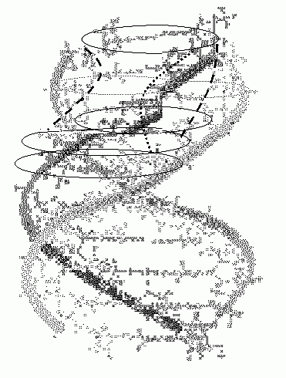 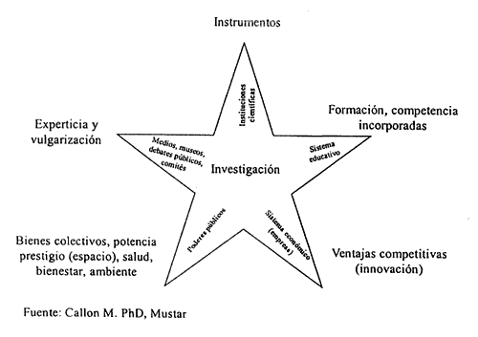

Esto nos permite partir para generar un modelo donde el sector académico dividido en dos: catedráticos y alumnos puedan perfilar sus intereses, opiniones y experiencias en el manejo de los elementos programáticos de las materias que integran la currícula de su especialidad. Por otro lado el el segundo factor será el sector productivo que a través de su desarrollo y necesidades productivas nos permita confrontar los datos obtenidos del sector escolar y llegar así al último factor que es la síntesis de ambos puntos de vista en un producto que será una sugerencia para los programadores y maestros de la especialidad. Así pues tenemos dos grandes partes.

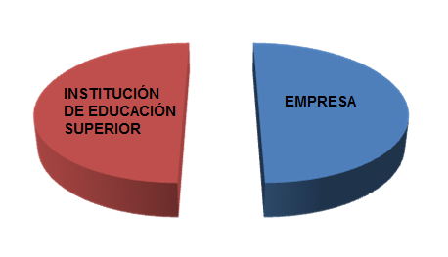

La meta es producir un conocimiento polivalente (es decir la relación Instituto Tecnológico de Toluca y empresas públicas y privadas) para lo cual es ineludible encontrar campos que nos permitan llevar la retroalimentación entre ambos sectores de manera continua y efectiva con el objeto de poder lograr un triángulo virtuoso donde cada contenido del programa de Ingeniería en Gestión Empresarial sea sujeto a ambas visiones para ser perfeccionado continuamente y lograr así la función que se busca, esto es decir darle al alumno del tecnológico de Toluca de esta carrera las herramientas adecuadas para su desempeño laboral al término de su carrera, mientras que por otro lado proveer a las empresas de personal capacitado y que pueda enfrentar las situaciones y retos que día a día tanto el sector público como privado enfrentan; y al mismo tiempo propiciar un desarrollo sustentado en los valores éticos profesionales para lograr que los beneficios del progreso sean equitativos en los diversos estratos sociales.

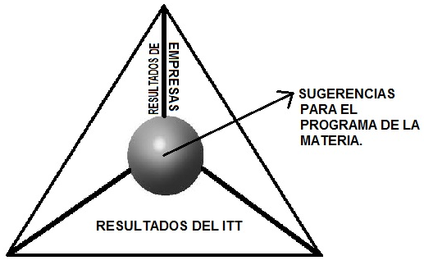

Para lograr correlacionar estos criterios creemos necesario realizar (a nuestro modo de ver) tres actividades que nos permitan dar un idea y una propuesta que permita relacionar el ambiente académico con el de las empresas del Valle de Toluca. La primera de ellas es la posibilidad de colocar a estudiantes de la carrera en empresas, vía residencias profesionales; para que mediante su experiencia personal logren conclusiones que nos permitan formular ajustes. Este periodo se han colocado colocar tres alumnos en tres diferentes empresas (grande, mediana y pequeña) buscando obtener información de las siguientes materias: FUNDAMENTOS DE INVESTIGACIÓN (primer semestre de la carrera), DINÁMICA SOCIAL (segundo semestre) y HABILIDADES DIRECTIVAS I (cuarto semestre).

Otro criterio es la elaboración de encuestas permanentes, a través de Internet, a gente clave de las empresas, estudiantes de la carrera y maestros de la misma para construir una red comunicativa continua que nos permita obtener un flujo de información de manera permanente.

Se ha relazado un primer acercamiento con alumnos de la carrera en tres subtemas en diversas unidades del programa y en tres materias distintas señaladas anteriormente: Fundamentos de Investigación, Dinámica Social y Habilidades Directivas I. Las preguntas están relacionadas con la siguiente propuesta de competencias laborales para IGE (basadas en las propuestas por la Facultad de Administración y Contaduría de la Universidad Autónoma del Estado de México):

1**.- SENTIDO DE RESPONSABILIDAD SOCIAL** (MEDIO AMBIENTE, DESRROLLO SUSTETENTABLE E IGUALITARIO).

2**.- INNOVACIÓN** (RESISTENCIA AL CAMBIO, ORIGINALIDAD)

3**.- LIDERAZGO.**

4.- **CAPACIDAD DE ANALISIS Y REFLEXIÓN** (toma de decisiones, resolución de conflictos,ect).

5**.- HABILIDAD EN TICS** (HERRAMIENTAS INFORMATICAS, PLATAFORMAS, ECT)

6**.- MEJORA CONTINUA** (CAPACITACIÓN, ACTUALIZACIÓN)

7**.- ÉTICA PROFESIONAL** (RESPONSABILIDAD, HONESTIDAD, RESPETO).

8**.- RESPONSABILIDAD CON EL CAMBIO TECNOLOGICO** (SOCIAL, CULTURAL, ECONÓMICO..).

Las preguntas quedaron de la siguiente manera:

*1.- En una escala de 1 a 10 ¿Qué tan importante es este subtema?*

*2.- ¿Consideras que este subtema refuerza tu sentido de responsabilidad social (hacia los demás, la naturaleza, el desarrollo igualitario, etc.)?*

*3.- ¿Orienta tu espíritu innovativo este subtema?*

*4.- ¿Motiva a qué seas líder?*

*5.- ¿Aumenta tu capacidad en la toma de decisiones, resolución de conflictos, comunicación, reflexión, etc.?*

*6.- ¿Fomenta el uso de las herramientas informáticas?*

*7.- ¿Apoya tu deseo de superación y mejora continua?*

*8.- ¿El subtema se relaciona con valores éticos?*

*9.- ¿En tu opinión el subtema ayuda a crear conciencia de la necesidad de un desarrollo igualitario?*

A continuación damos unos ejemplos de los resultados comparándolos entre alumnos y maestros, de un subtema de la materia: HABILIDADES DIRECTIVAS del cuarto semestre de la carrera. Unidad I. Título el subtema: **“La negociación en diferentes contextos sociales”**. Donde se entrevistó al 100% de los maestros que imparten la materia, y un 70% de los alumnos que en ese semestre cursaron la materia.

De la pregunta número uno el resultado fue: los maestros consideraron que este subtema es de mayor importancia y los alumnos al contrario, la siguiente figura ilustra los resultados:

**1.- En una escala de 1 a 10 ¿Qué tan importante es este subtema y por qué?**

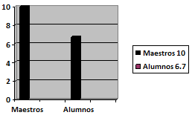

Como se observa en la figura anterior existe una discrepancia relativa de 3 puntos en la importancia de este subtema entre el cuerpo académico que imparte la materia y el alumnado.

El siguiente ejemplo de la misma materia y el mismo subtema nos permite ver que ambos grupos llegaron a una conclusión similar:

**2.- ¿Consideras que este subtema refuerza tu sentido de responsabilidad social (hacia los demás, la naturaleza, el desarrollo igualitario, etc.)?**

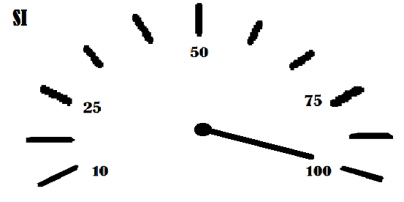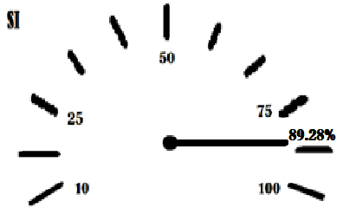

**Maestros. Alumnos.**

El tercer ejemplo nos demuestra igualdad en las opiniones sobre el siguiente tópico:

**4.- ¿Motiva a qué seas líder?**



**Maestros. Alumnos.**

Como se verá a través de sus ejemplos el resultado es similar en todas las preguntas. En el caso de la pregunta número uno que trata sobre la importancia del subtema en el contexto general de la materia podría sugerirse a los programadores hacer énfasis sobre la importancia de este subtema a los alumnos mediante ejercicios y reflexiones del mismo. Faltaría realizar esta encuesta con el otro factor importante del modelo comunicativo: el sector productivo.

Sin embargo el valor total que le damos en este proyecto a los resultados de una encuesta vía cuestionario es mínima comparada con las otras técnicas a utilizar; la entrevista y la experiencia directa el siguiente cuadro nos muestra una propuesta de valor a cada una de estas técnicas propuestas:

CUESTIONARIO 10%

ENTREVISTA 40%

EXPERIENCIA 50%

Conclusiones

Para finalizar nuestra intervención es necesario señalar que la retroalimentación entre el sector productivo y empresarial con el Instituto tecnológico de Toluca debe ser permanente y sostenida para que esto beneficie tanto al alumno egresado de esta institución como a las empresas que en un futuro lo contratarán de tal manera que impacte en el futuro del desarrollo de la comunidad toluqueña. Muchas gracias.

Bibliografía

Etzkowitz H. & Leydesforff G. (2000). The dynamics of innovation. *RESARCH POLICY*, VOL 23.

Etzkowitz H. & Chunyan Z. (2006). Triple helix twins. innovations and sustainability. *SCIENCE AND PUBLIC POLICY*, VOL 33.

Misas Arango, Gabriel. (2002). Relación Academia- sector productivo: el caso de Amèrica Latina. En Taller Internacional sobre Parteniarado Cientìfico Norte –Sur, Sur-Sur. OEA.

Zubieta j. & Jiménez J. (2003). ACERCAMIENTO ENTRE ACADEMIA E INDUSTRIA. EL FUTURO DE LA VINCULACIÓN. MEXICO: UNAM